到香港那天是我的生日，那天的行程也特别的轻松和愉快。
一下火车，接我们的是一个非常热情的穿着“棉衣的”帅导游，应该是早晚温差大。他一开口“亲切”的港式普通话让我想起了TVB里的型男演员。当天，我们去了金紫荆广场，浅水湾和太平山顶，稍晚些时候入住了沙田的酒店。四星酒店的大堂很气派，进入房间，首先映入眼帘的是镜子，整整四块，连头顶也不放过，香港确是个寸土寸金的地方。
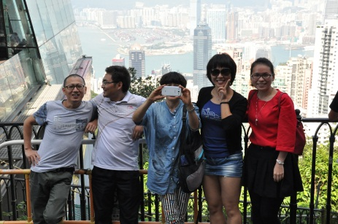
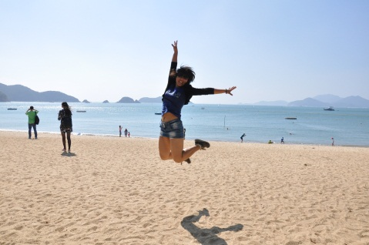
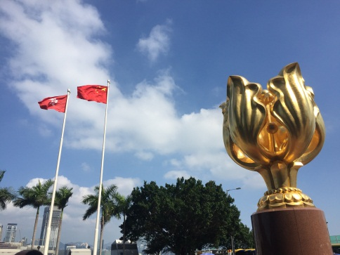

敬

吃过丰富的早餐，我们乘车来到保良局胡忠中学，这才是我们此行真正的目的地。一下车，大家都挺兴奋的，说着笑着，但却越走越安静，到了学校门口，“大部队”忽然顿了一下，马校回头对大家微笑，大家似乎才有点底走进校园。我是不自然的，一是因为自己从没参加过这样的活动，不知道怎样做才不失礼； 二是因为胡忠学校的接待特别的隆重，这样的礼遇让我不自然，也受宠若惊，学生的贝雷小帽让我想起了童子军，也让我觉得自己像个领导，好似要去视察工作一样。
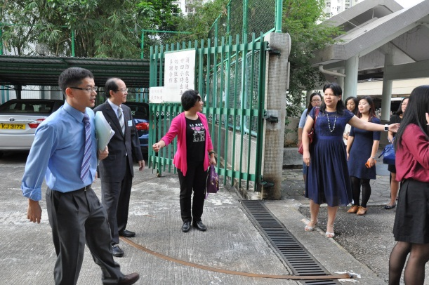
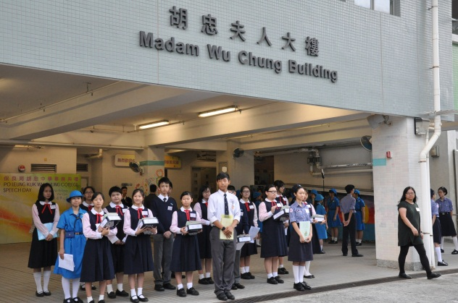

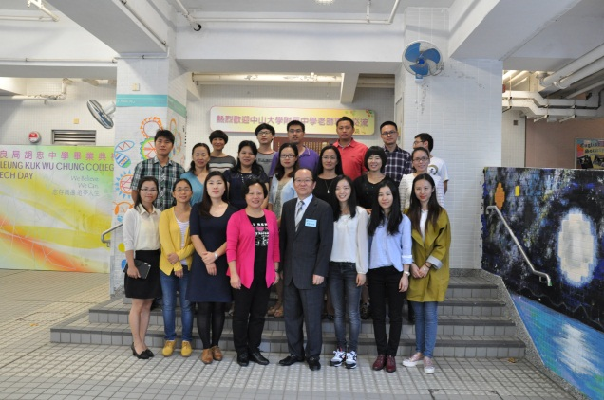
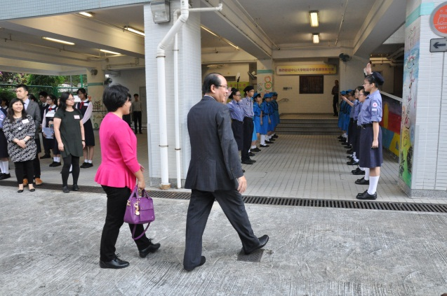

合影之后，我们由学生代表带上了二楼会议室，胡忠中学提前给我们这些老师分了组，并且非常细心的将材料用颜色进行区分，并且准备了中英文两个版本，这让大家觉得特别贴心，香港很多的课程都是英文授课和备课的，但是考虑到内地的非英文老师，胡忠中学的老师备课时特地将英语讲义翻译成中文，这样的充分准备不仅仅让参加交流的老师感到备受尊敬，同时看得出来胡忠中学老师工作的严谨和人文关怀。
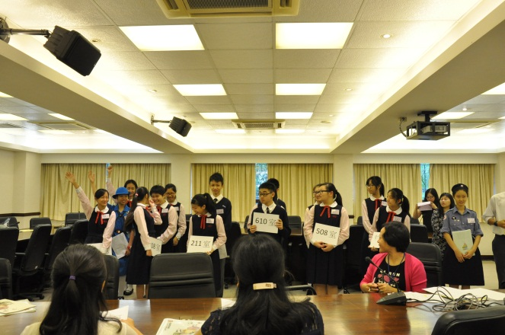
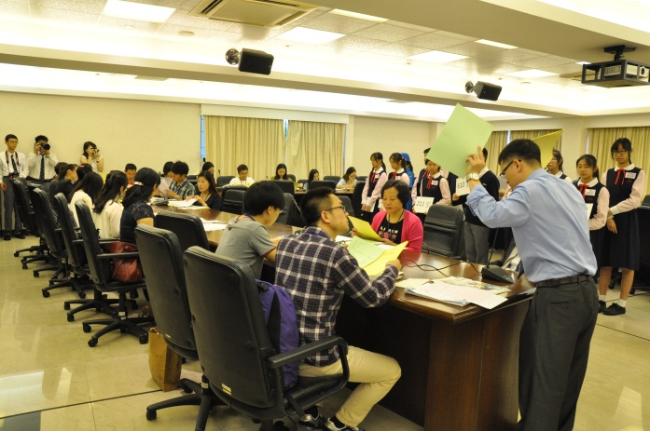

诚

当天上午，我一共听了两节课，一节是李老师的英文课，另一节是郑老师的化学课。对于英语和化学的课程的设置我是个外行，所以只能肤浅的谈谈听完课的一些感受。

由浅入深，抛砖引玉，小组合作，逐个击破————英语课
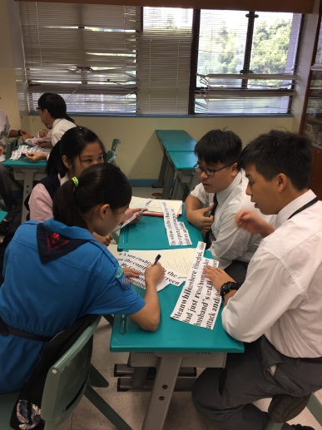
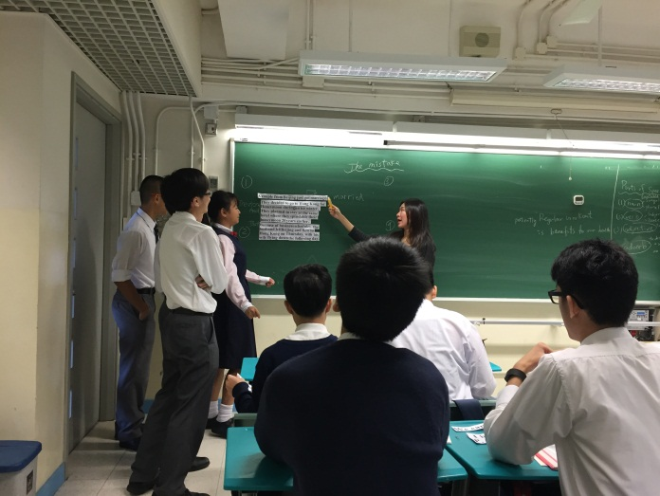

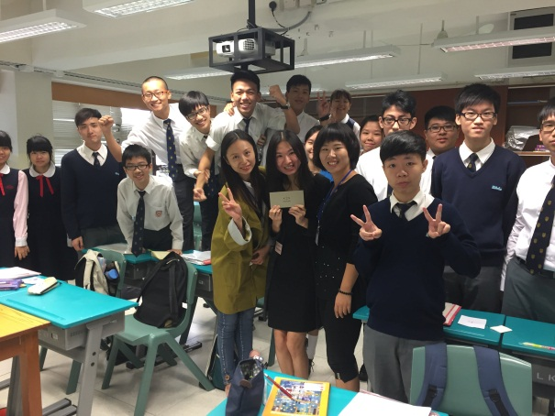

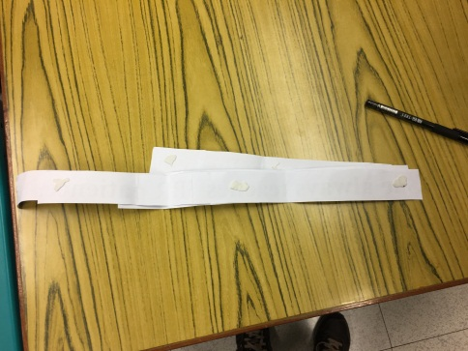
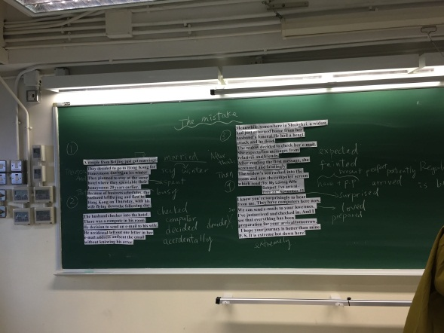

At the English class, we could see the objectives is to use the correct parts of speech in a sentence.
Step 1, teacher Lee showed them how to do the activity and give them an example, the whole class solved the questions.
Step2,3and4, were team works.4 students a team and they had to correct the mistakes, arrange the order with teammates ,add connectives, ask to check their sentences ,the teacher went round to help her students.
Step 5 , each team must come out and do a presentation, and also each team member had to speak, course everyone had a sentence.
这就是这节课的内容，很紧凑，而且所有学生都能够参与其中，我在课后跟李老师交流得知，这个班是年级比较靠后的一个班级，学生已经高二了，但是内容设置的比较简单，而且需要有趣，因为引起这些学生的学习兴趣更加重要，而且越靠后的班级人数比较少，他们把排名靠后的学生分在一个班里，人数少，这样老师可以在课堂上关注每一个学生，反而学生很开心，我说那么学校考试排名呢，怎么办，李老师说这些学生只在班级进行排名，并且合格的成绩才公布，不合格的成绩并不公布，这样学生更容易接受。课堂上，老师让所有学生都开口，都有事情做，虽然知识点并不多，但看得出老师的良苦用心，从老师亲自做的练习条，到对学生每个人的情况分析，每个地方都能够看得出老师对学生的爱和付出，如此真诚。

过渡自然，幽默风趣，中英双语，条理清晰——化学课
这节化学课，让我真真正正体会到了港式课堂，不仅仅是因为他是双语授课，更在于老师跟学生的交流非常的顺畅，好像在看香港电影。郑老师的语言非常风趣幽默，，好像是邻居家的哥哥在给弟弟妹妹讲故事，亲切自然。同时他也用了自制的卡片，还有让人印象深刻的3D化学元素周期表。
课后，郑老师告诉我，这个班是较优秀的班级，所以他尽量同英语教学，但是还是有少部分的人不能够完全理解，所以他会用中文再一次解释。并且我注意到他的一个细节，每次学生回答问题他都不会直接给出判断，总是先肯定，然后补充，给学生以信心。
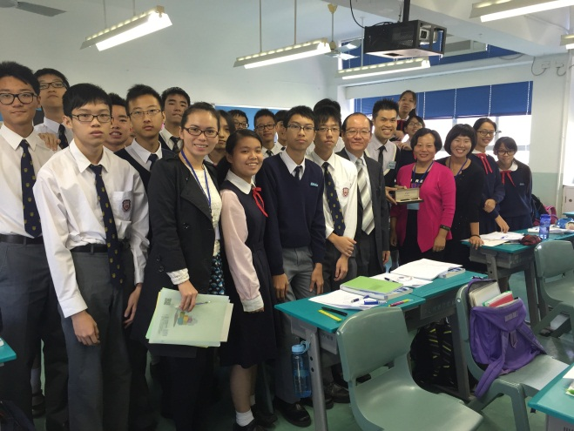
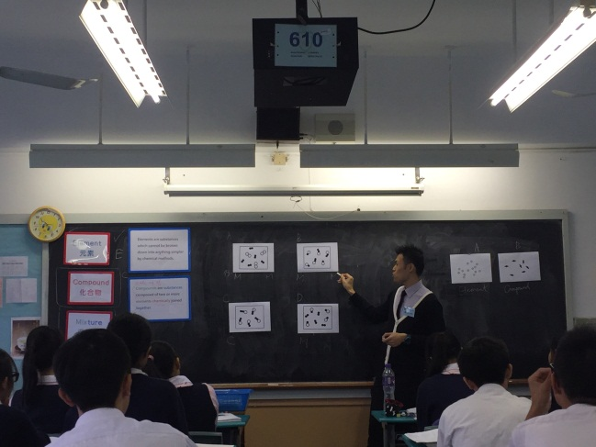

这两节课，让我感受到了胡忠教师的真诚和勤奋，幽默与温和，只有这样师生关系才会如此的和谐。这是个处处充满爱的地方。

勤

教师和学生的距离把握的很得当，参观教师办公室，休息室以及跟学生交流的小圆桌区
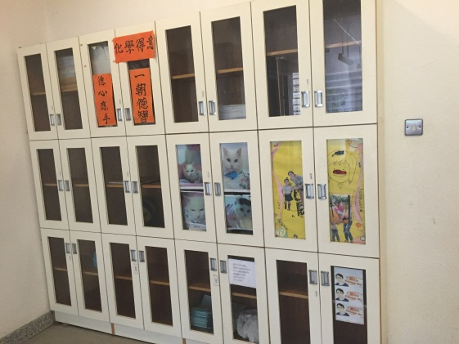
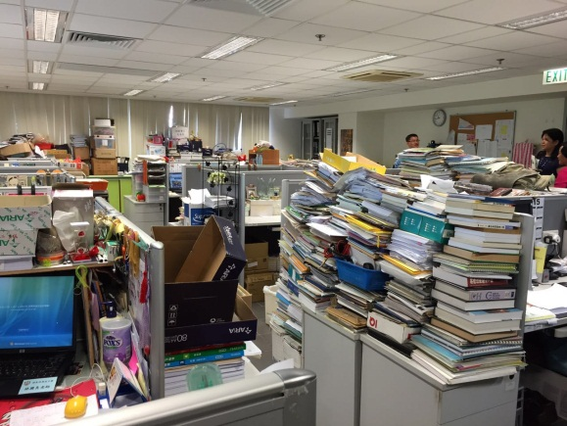

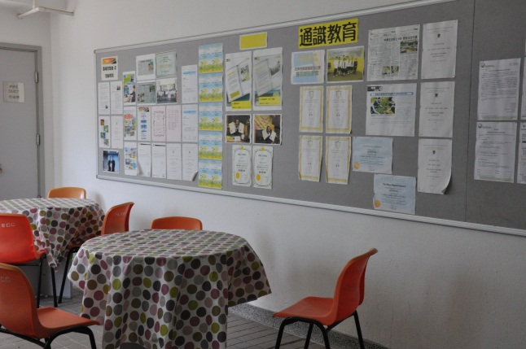
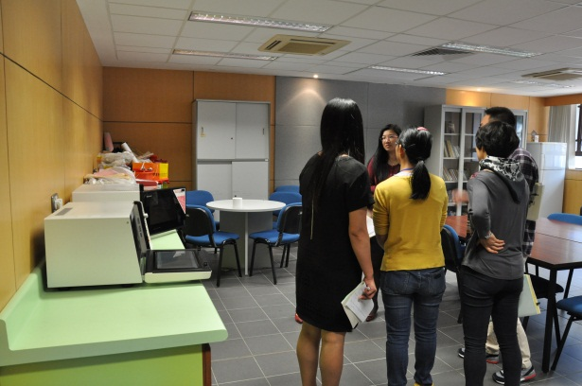

接下来，我们参观了教师的办公室，顿时觉得自己的办公条件很优越，而胡忠的老师们略显拥挤，同样是“亚历（力）山大”。可是教师休息区的环境很好，有微波炉，这样来不及吃饭的老师就可以趁休息吃上热乎乎的便当了。
胡忠中学还有一个特别的区域——圆桌区，那是老师督促学生作业或者找学生谈话的地方。因为学生不能够随便进老师的办公室，（作业放在门口的柜子里）所以教师学生需要沟通的时候就可以到这个地方，这样既不会影响其他老师工作，也不会让被找的学生紧张和尴尬。这个区域虽小，却体现出浓浓的人情味。同时，不经允许不能随意出入教师办公室是个很好的制度，也许我们也可以学习，在每个办公室门上安个呼叫铃。
爱

学生活动丰富多彩，井井有条
临走前我特意去拍了胡忠的公告栏，真的是丰富多彩，眼花缭乱，什么样的活动都有。有竞选的，有爱心公益的，有演讲比赛的，也有各个社团进行成果展示的，还有校服收费公示的等等。但是，内容虽然多，却仅仅有条，一大面墙上，把所有的海报按照内容分类分区，你不干涉我，我也不不干涉你，这个学校虽小，却有一大片属于学生的展示的区域，这让我更加的觉得学校是重视学生的发展的，是一个充满人性充满爱的地方。
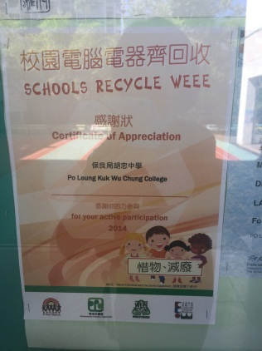
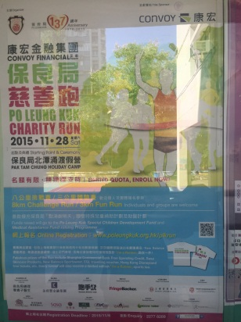
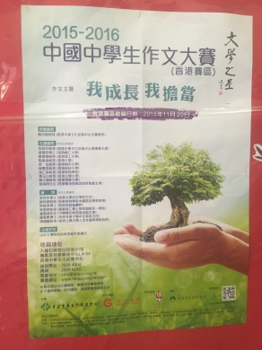
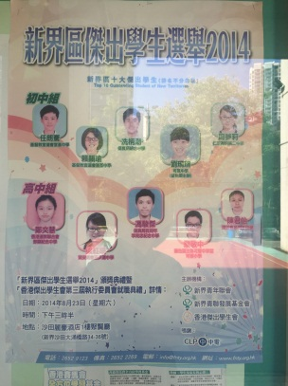

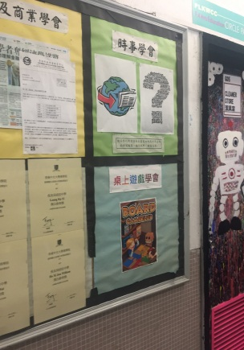
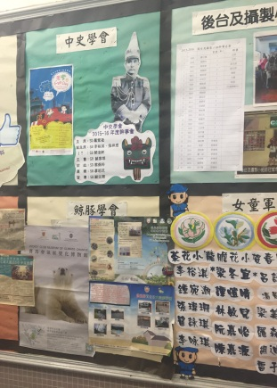
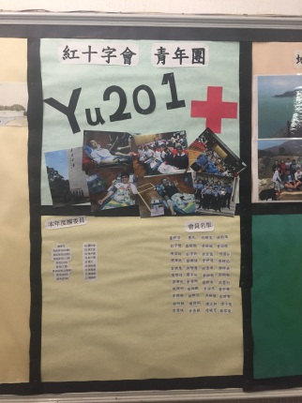
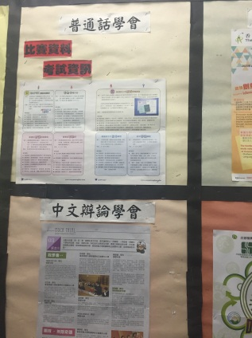

胡忠中学的创意天地
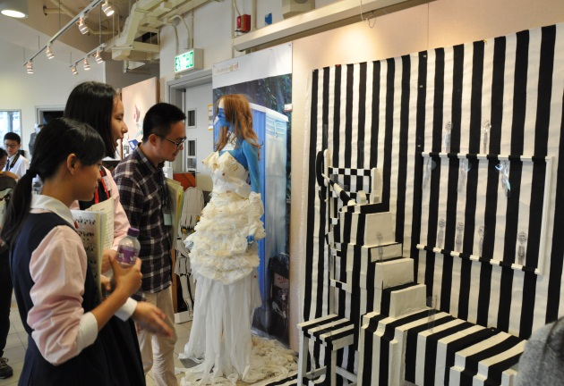
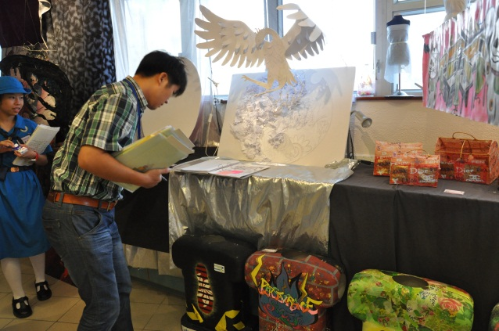

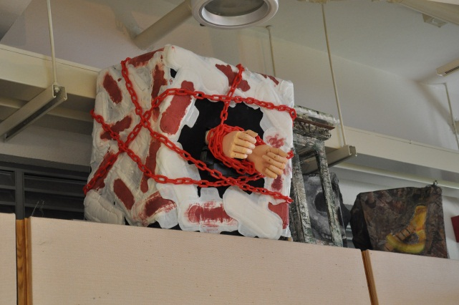
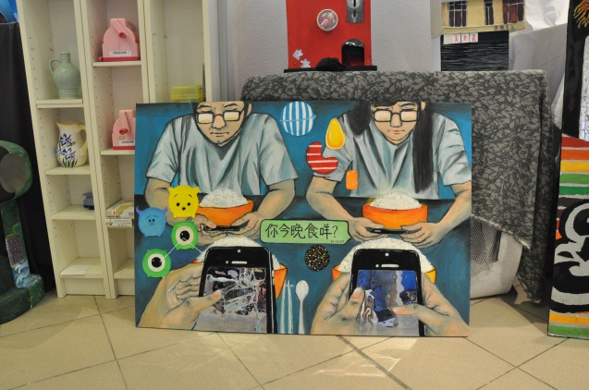

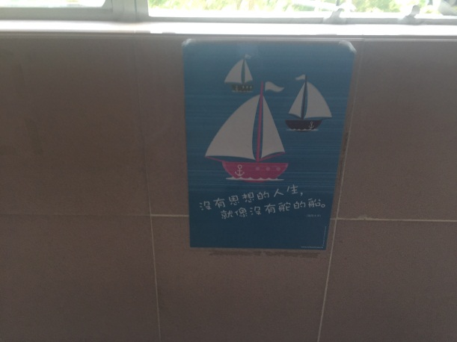

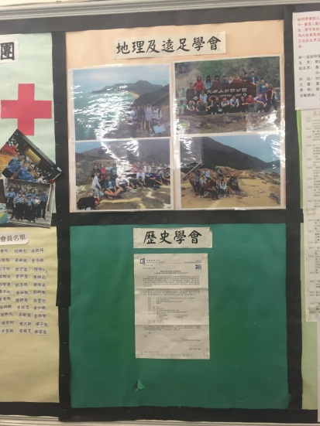
两校交流，受益匪浅
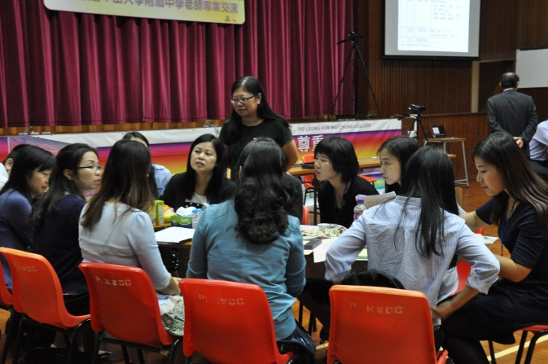
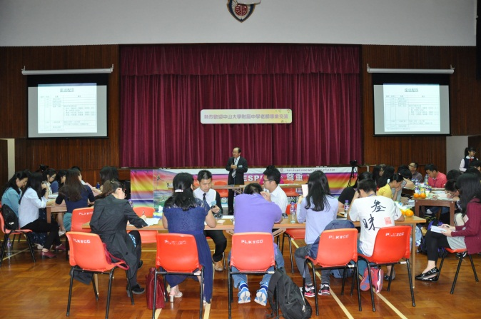

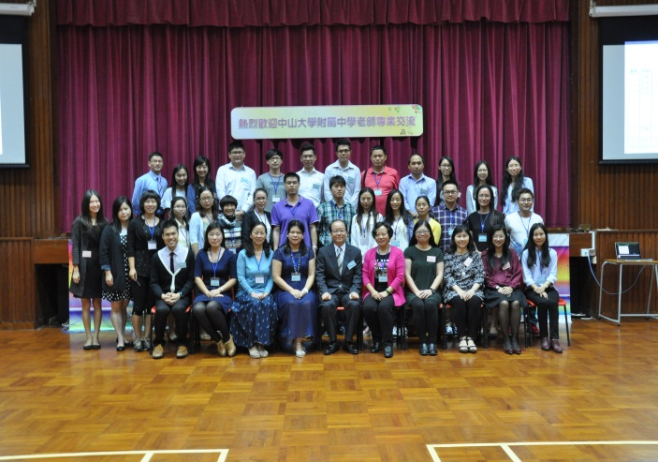
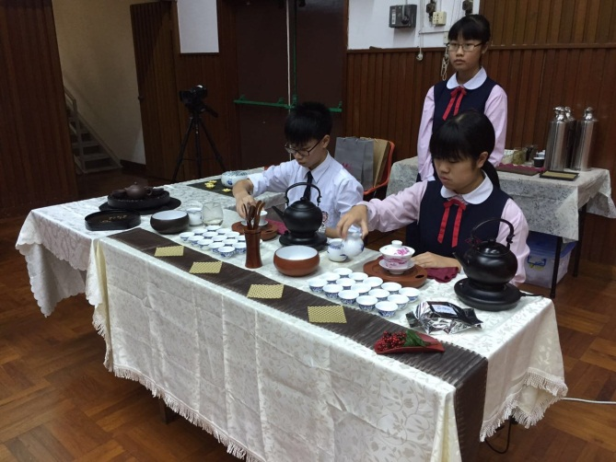

最后的交流活动，两校的教师都毫不吝啬，将自己的经验与大家分享，不仅我们学习到了港式的教学模式与理念，同时胡忠的老师们也感受到了中大附中资深教师们的教学魅力，这样坦诚的交流，令人感动。

不舍，希望能够多些机会让我们附中的老师走出去，把好的资源带回来。

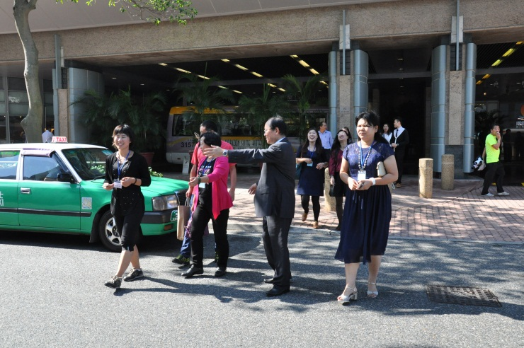
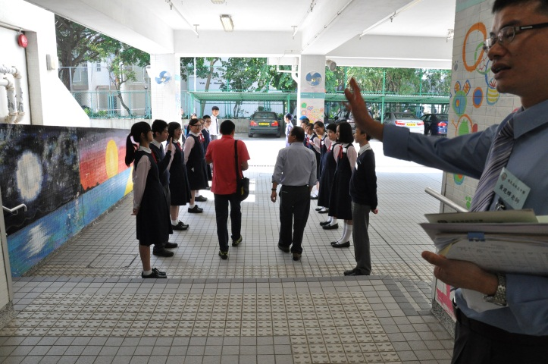

可能大家都不舍得还有这个一直微笑着的，连点菜安排座位都亲力亲为的校长伯伯。

